Žáci s podpůrným opatřením řeší úlohy 1 a 2. U každé úlohy si udělej náčrt jehlanu, podstavy a stěnového trojúhelníku. Vše si řádně popiš.

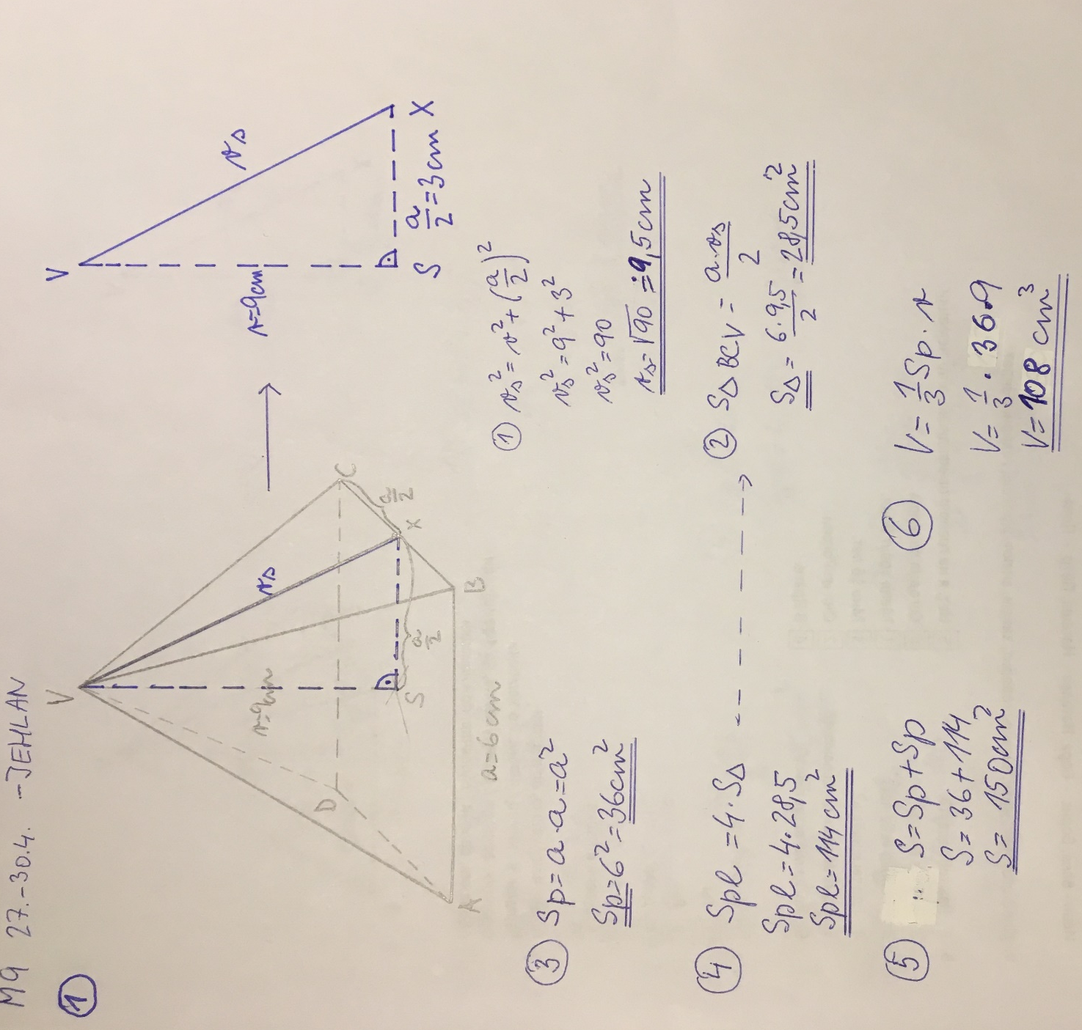
- Vypočítej povrch a objem pravidelného 4bokého jehlanu, který má délku podstavné hrany 6 cm a výška jehlanu je 9 cm. Velikost stěnové výšky zaokrouhli na desetiny.

- Vypočítej povrch a objem jehlanu, jehož podstava je kosočtverec s délkou hrany 20 cm a výškou 26 cm. Výška jehlanu je 15 cm. Velikost stěnové výšky zaokrouhli na jednotky.
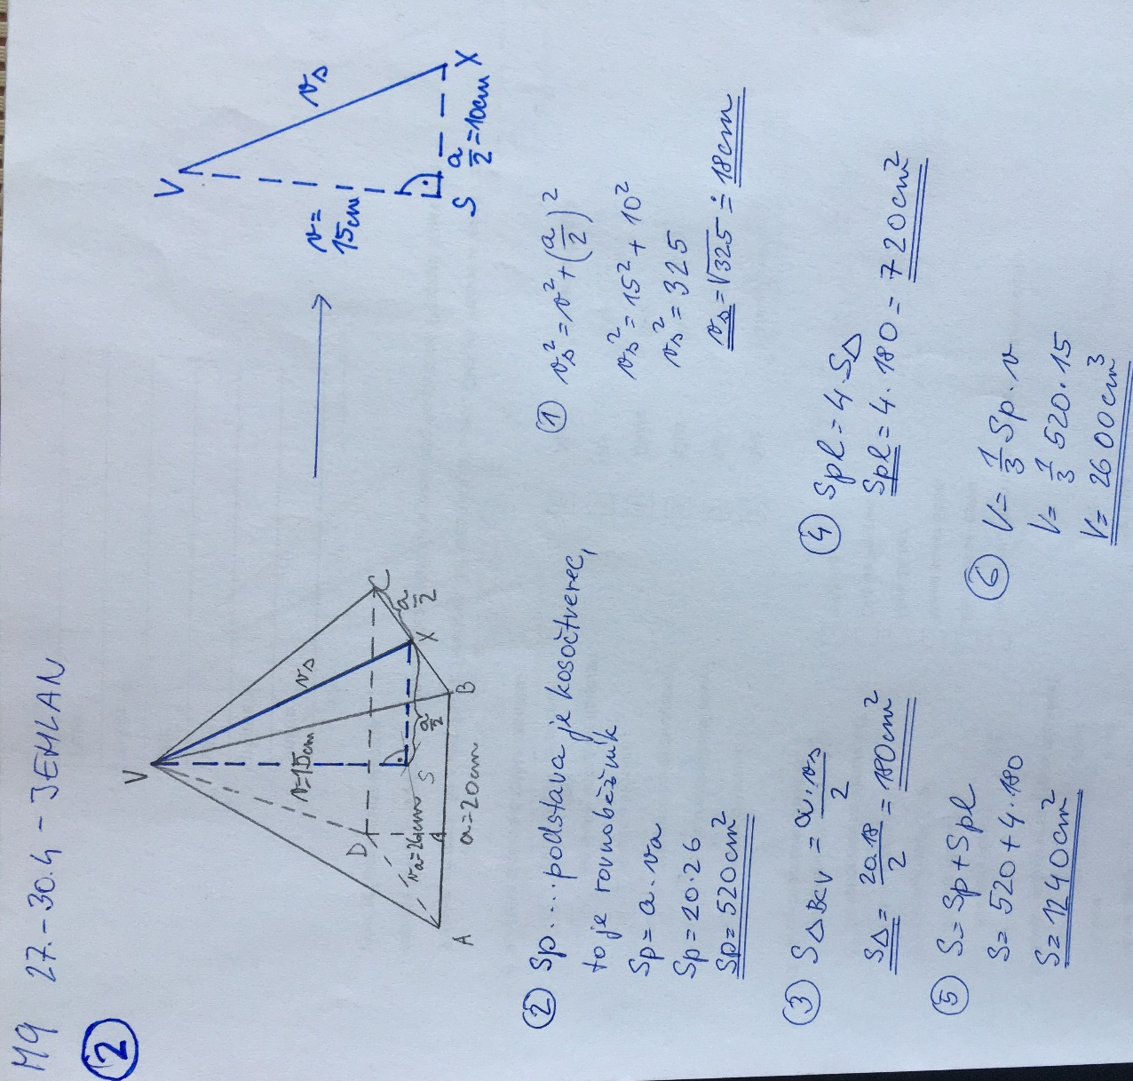

- Vypočítej objem jehlanu s výškou v = 18 cm a podstavou tvaru pravoúhlého trojúhelníku, jehož přepona má délku 1,7 dm a jedna jeho odvěsna délku 1,5 dm.

